|  |  |  |
| --- | --- | --- |
|  | | |
| Федеральное государственное бюджетное  образовательное учреждение высшего образования «Новосибирский государственный технический университет» | | |
|  | | |
| Кафедра теоретической и прикладной информатики | | |
| Лабораторная работа № 5 | | |
| по дисциплине «Компьютерные сети» | | |
| **Анализ функционирования и диагностика IP-сетей** | | |
|  | | |
|  | Бригада 4 | буров евгений |
| Группа ПМ-23 | Гайченко максим |
|  |  |
| Преподаватели | Кобылянский валерий григорьевич |
|  | сивак мария алексеевна |
|  |  |
|  |  |
|  |  |
| Новосибирск, 2025 | | |

1. Цель работы

Приобретение практических навыков работы с сетевыми командами операционных систем Windows и Linux, предназначенными для анализа и диагностики сетей TCP/IP, а также со средствами интерактивной диагностики сетей.

1. Ход выполнения

*Этап 1*

1. Подключиться с помощью клиента Putty к серверу **fpm2.ami.nstu.ru** и с помощью команды **uname** получить полную информацию об установленной операционной системе и аппаратной платформе, полученный результат включить в отчет.



Операционная система: GNU/Linux

Аппаратная платформа: x86_64

1. Получить статистику по сетевым интерфейсам РК и сервера **fpm2.ami.nstu.ru**, пояснить результаты.

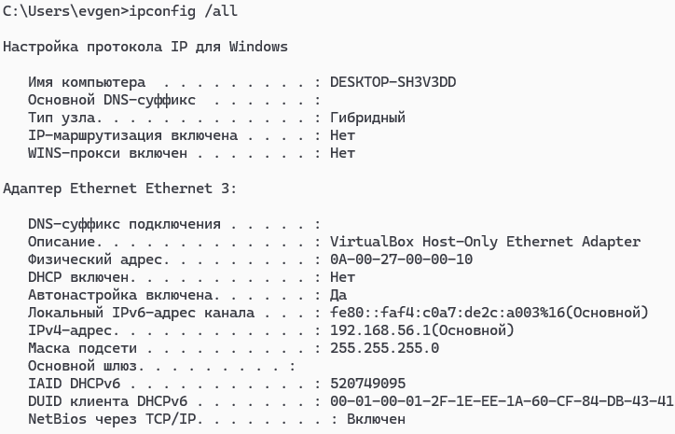

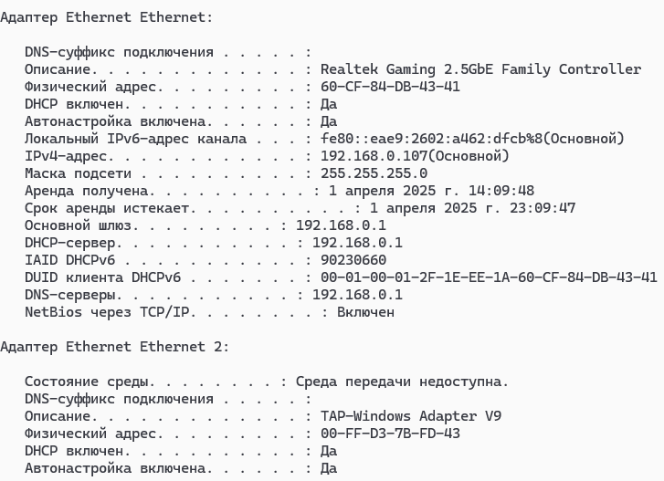

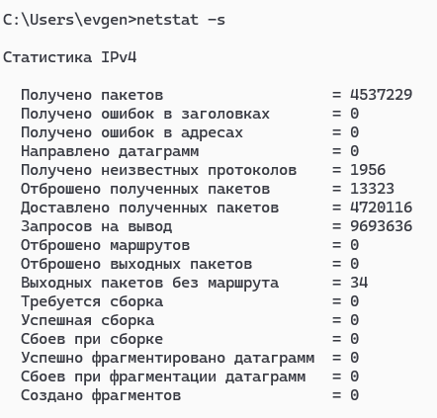

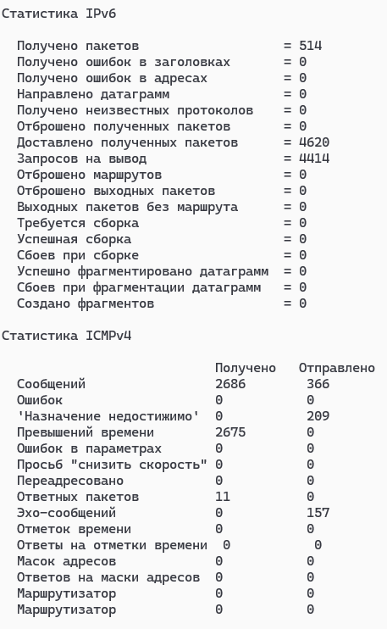

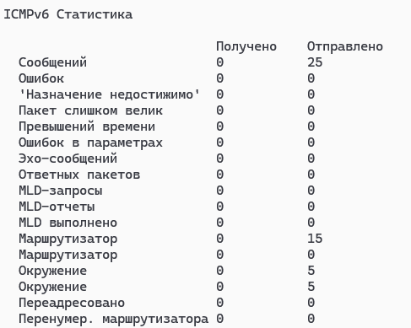

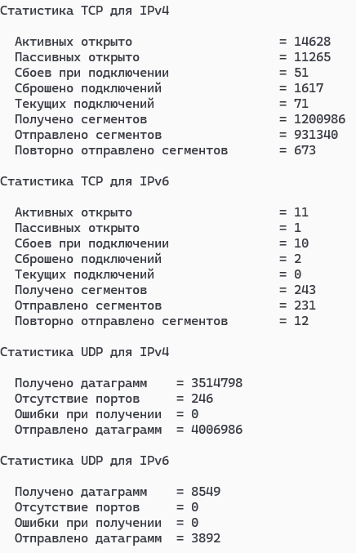

Сервер:

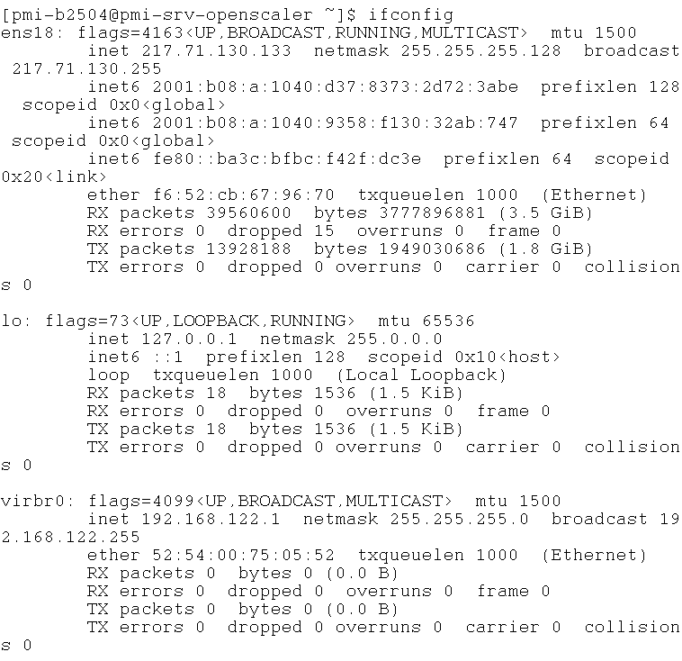

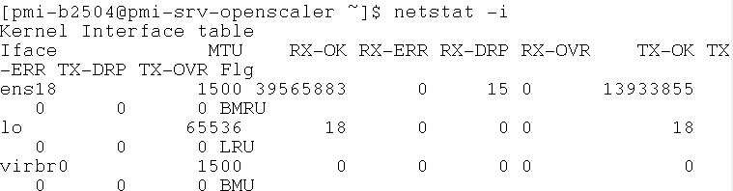

|  |  |  |  |
| --- | --- | --- | --- |
| **РК** | | **pmi-srv-scaler** | |
| Интерфейс | Ethernet | Интерфейс | ens18 |
| MAC адрес | 60-CF-84-DB-43-41 | MAC адрес | f6:52:cb:67:96:70 |
| IPv4 адрес | 192.168.0.107 | IPv4 адрес | 217.71.130.133 |
| Имя устройства | DESKTOP-SH3V3DD | IPv6 адрес | 2001:b08:a:1040:d37:8373:2d72:3abe |
|  | | IPv6 адрес | 2001:b08:a:1040:9358:f130:32ab:747 |
| IPv6 адрес | fe80::ba3c:bfbc:f42f:dc3e |
| Макс. размер кадра | 1500 |

1. Просмотреть содержимое DNS-кэша, пояснить характеристики записей, очистить кэш.

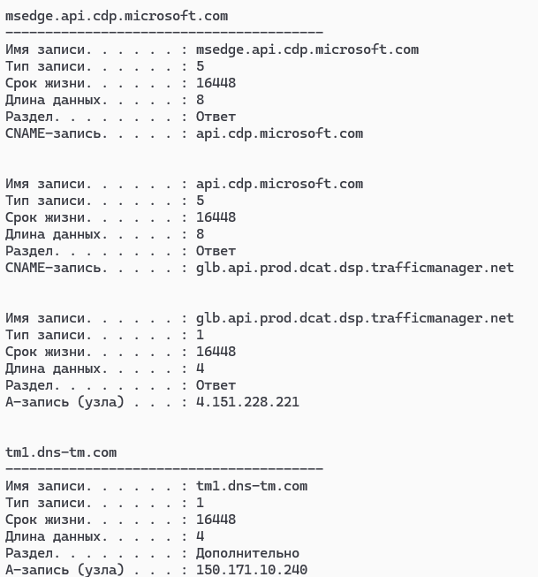

...

|  |
| --- |
| Характеристики записей:   * Имя записи – доменное имя, к которому относится запись * Тип записи – формат и назначение записи * Срок жизни – допустимое время хранения записи на DNS сервере * Длина данных – длина записи в байтах * Раздел – тип записи в кэше DNS * A-запись (узла) – адрес протокола IPv4 |

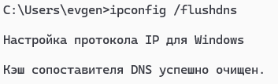

1. Просмотреть содержимое ARP-таблицы, пояснить характеристики записей, выполнить добавление и удаление статических записей.

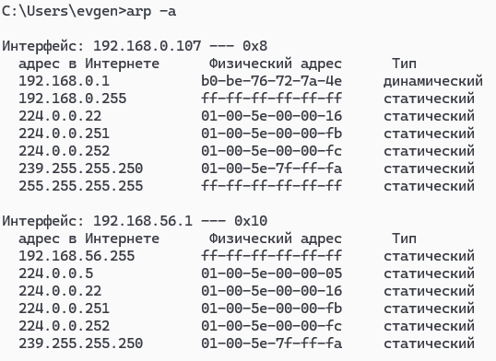

Характеристики записей:

* Сетевой адрес – IP адрес устройства в сети
* Физический адрес – уникальный MAC адрес устройства
* Тип записи – тип соответствия адресов

**Добавление:**

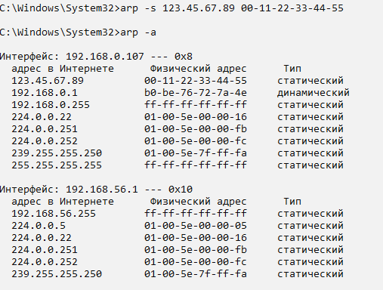

**Удаление:**

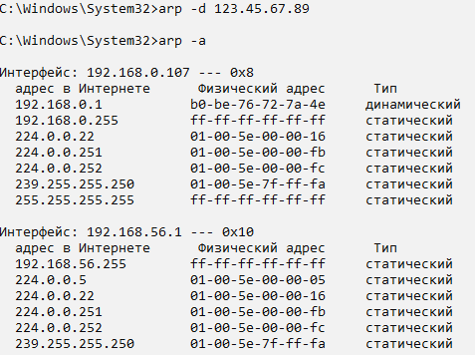

1. Просмотреть содержимое таблицы маршрутизации, пояснить характеристики записей

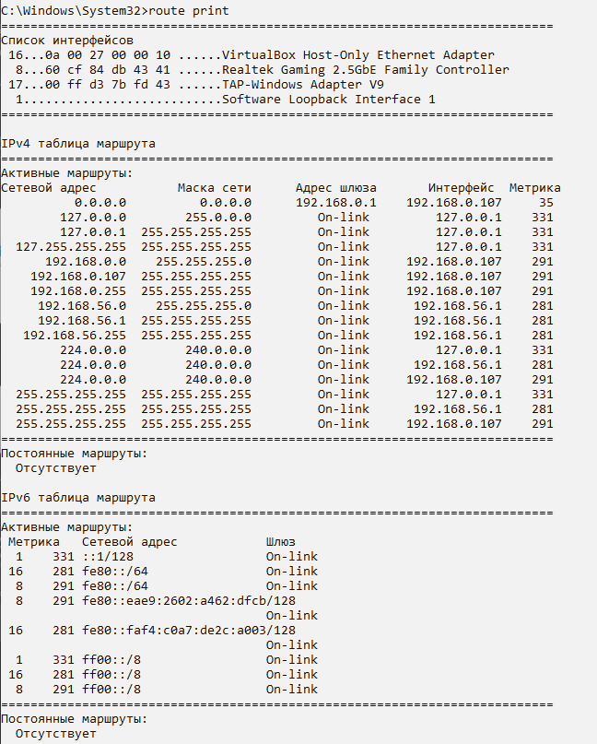

Список интерфейсов – информация об интерфейсах на устройствах

IPv4 таблица маршрута - содержит информацию о том, каким образом следует доставить пакеты данных к сетевым адресам IPv4

IPv6 таблица маршрута - содержит информацию о том, каким образом следует доставить пакеты данных к сетевым адресам IPv6

Характеристики записей:

* Сетевой адрес – IP адрес сети, для которой задан данный маршрут
* Маска сети - маска, которая определяет диапазон IP-адресов внутри сети
* Адрес шлюза – IP адрес узла, через который пакеты будут направляться для достижения адресов
* Интерфейс - сетевой интерфейс, через который проходят пакеты для данного маршрута
* Метрика - числовое значение, которое определяет приоритет маршрута; чем меньше значение, тем предпочтительнее маршрут

1. В командном режиме на РК и на сервере определить IP-адреса поисковых систем в соответствии с вариантом, пояснить результаты.

yandex.com

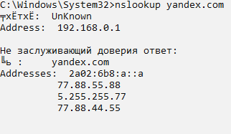

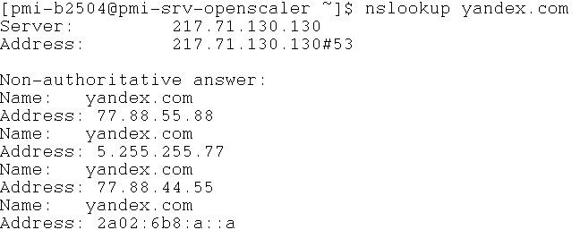

На РК используется DNS-сервер с IP-адресом 192.168.0.1, на сервере – 217.71.130.130.

IP-адреса, связанные с доменом в обоих случаях – 77.88.55.88, 5.255.255.77, 77.88.44.55

1. В командном режиме на РК и на сервере определить IP-адрес узлов сети в соответствии с номером варианта, выполнить его пингование и трассировку.

caltech.edu, facebook.com

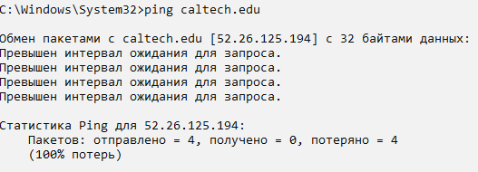

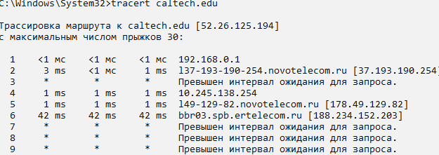

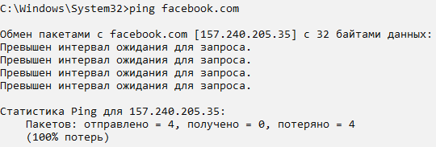

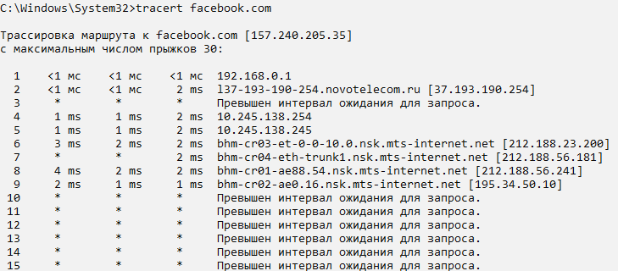

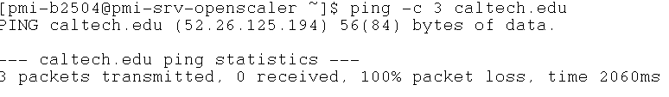

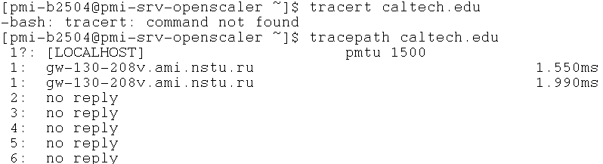

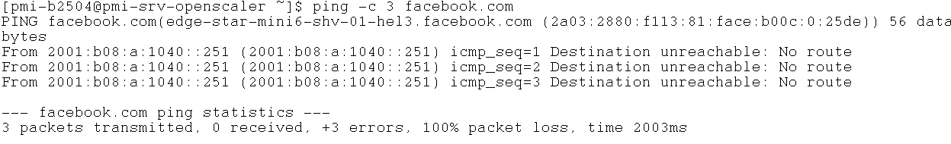

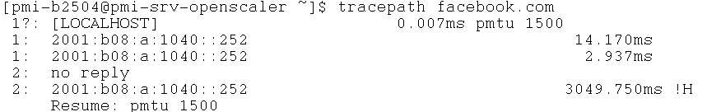

1. С помощью интерактивных сетевых сервисов (например, **ping-admin.ru**) выполнить трассировку, определить местонахождение и владельца узла сети в соответствии с номером варианта, указанного в таблице 5.2. Результат трассировки в виде скриншота географической карты представить в отчете и выполнить его анализ. Начальный пункт трассировки – г. Новосибирск.